**AULA 7 - SELECT PT 1**

**SELECT –** Comando para mostrar os registros de tabelas

**SELECT SIMPLES  
SELECT * FROM** CADASTRO.CURSOS **Ou  
SELECT * FROM** cursos

**SELECT COM ORDENAÇÃO  
SELECT * FROM** cursos  
**ORDER BY** nome

**SELECT COM ORDENAÇÃO INVERSA  
SELECT * FROM** cursos  
**ORDER BY** nomE **DESC**

**SELECT COM MAIS DE UMA ORDENAÇÃO  
SELECT * FROM** cursos  
**ORDER BY** nome, ano

**SELECT COM MAIS DE UMA ORDENAÇÃO COM INVERSO E VERSO  
SELECT * FROM** cursos  
**ORDER BY** nomE **DESC,** ano **ASC**

**SELECT COM COLUNAS ESPECÍFICAS  
SELECT** nome, carga, ano **FROM** CURSOS  
**Obs:** A ordem digitada das colunas será a ordem mostrada

**SELECT USANO LINHAS COMO REFERENCIA (COMANDO WHERE)  
SELECT * FROM** cursos  
**WHERE** ano = ‘2016’  
**ORDER BY** nome  
**Obs:** A coluna onde está a referência (Where) não precisa aparecer no select  
**EX 0: SELECT** nome, carga, **FROM** CURSOS **WHERE** ano = ‘2016’

**EX 1 - COMANDO WHERE COM *MENOR OU IGUAL A*  
SELECT * FROM** cursos  
**WHERE** ano **<=** ‘2016’  
**ORDER BY** nome

**EX 2 - COMANDO WHERE COM *MAIOR OU IGUAL A*  
SELECT * FROM** cursos  
**WHERE** ano >**=** ‘2016’  
**ORDER BY** nome

**EX 3 - COMANDO WHERE COM *MENOR QUE*  
SELECT * FROM** cursos  
**WHERE** ano **<** ‘2016’  
**ORDER BY** nome

**EX 4 - COMANDO WHERE COM *MAIOR QUE*  
SELECT * FROM** cursos  
**WHERE** ano > ‘2016’  
**ORDER BY** nome

**EX 5 - COMANDO WHERE COM *DIFERENTE DE*  
SELECT * FROM** cursos  
**WHERE** ano **!=** ‘2016’  
**ORDER BY** nome  
**Ou  
SELECT * FROM** cursos  
**WHERE** ano **<>** ‘2016’  
**ORDER BY** nome

**EX 6 - COMANDO WHERE COM *ENTRE*  
SELECT * FROM** cursos  
**WHERE** ano **BETWEEN** ‘2016’ **AND** ‘2018’  
**ORDER BY** ano

**EX 7 - COMANDO WHERE PARA VALORES ESPECÍFICOS (*IN*)  
SELECT * FROM** cursos  
**WHERE** ano **IN** (‘2016’, ‘2018’)  
**ORDER BY** ano

**SELECT COM MAIS DE UMA COLUNA NO WHERE (*AND)*  
SELECT * FROM** cursos  
**WHERE** ano **IN** (‘2016’, ‘2018’)  
**AND** carga != ‘30’  
**ORDER BY** ano

**OBS: Entre *SELECI* e *FROM*, separa-se as colunas por vírgula  
OBS: Após o *WHERE*, separa-se as colunas por *AND***  
**OBS: No comando *AND*, serão mostrados resultados que cumprirem todas as requisições  
EX:** 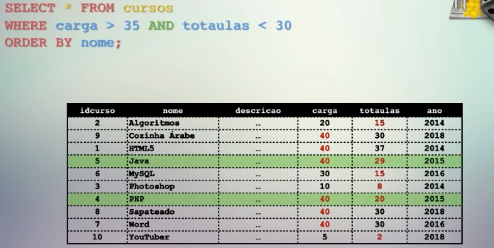

**SELECT COM MAIS DE UMA COLUNA NO WHERE (*OR)*  
SELECT * FROM** cursos  
**WHERE** ano **OR** (‘2016’, ‘2018’)  
**AND** carga != ‘30’  
**ORDER BY** ano

**OBS: O comando *OR* traráresultados que possuam uma das duas requisições**